全高清壁挂式展示台
使用说明书
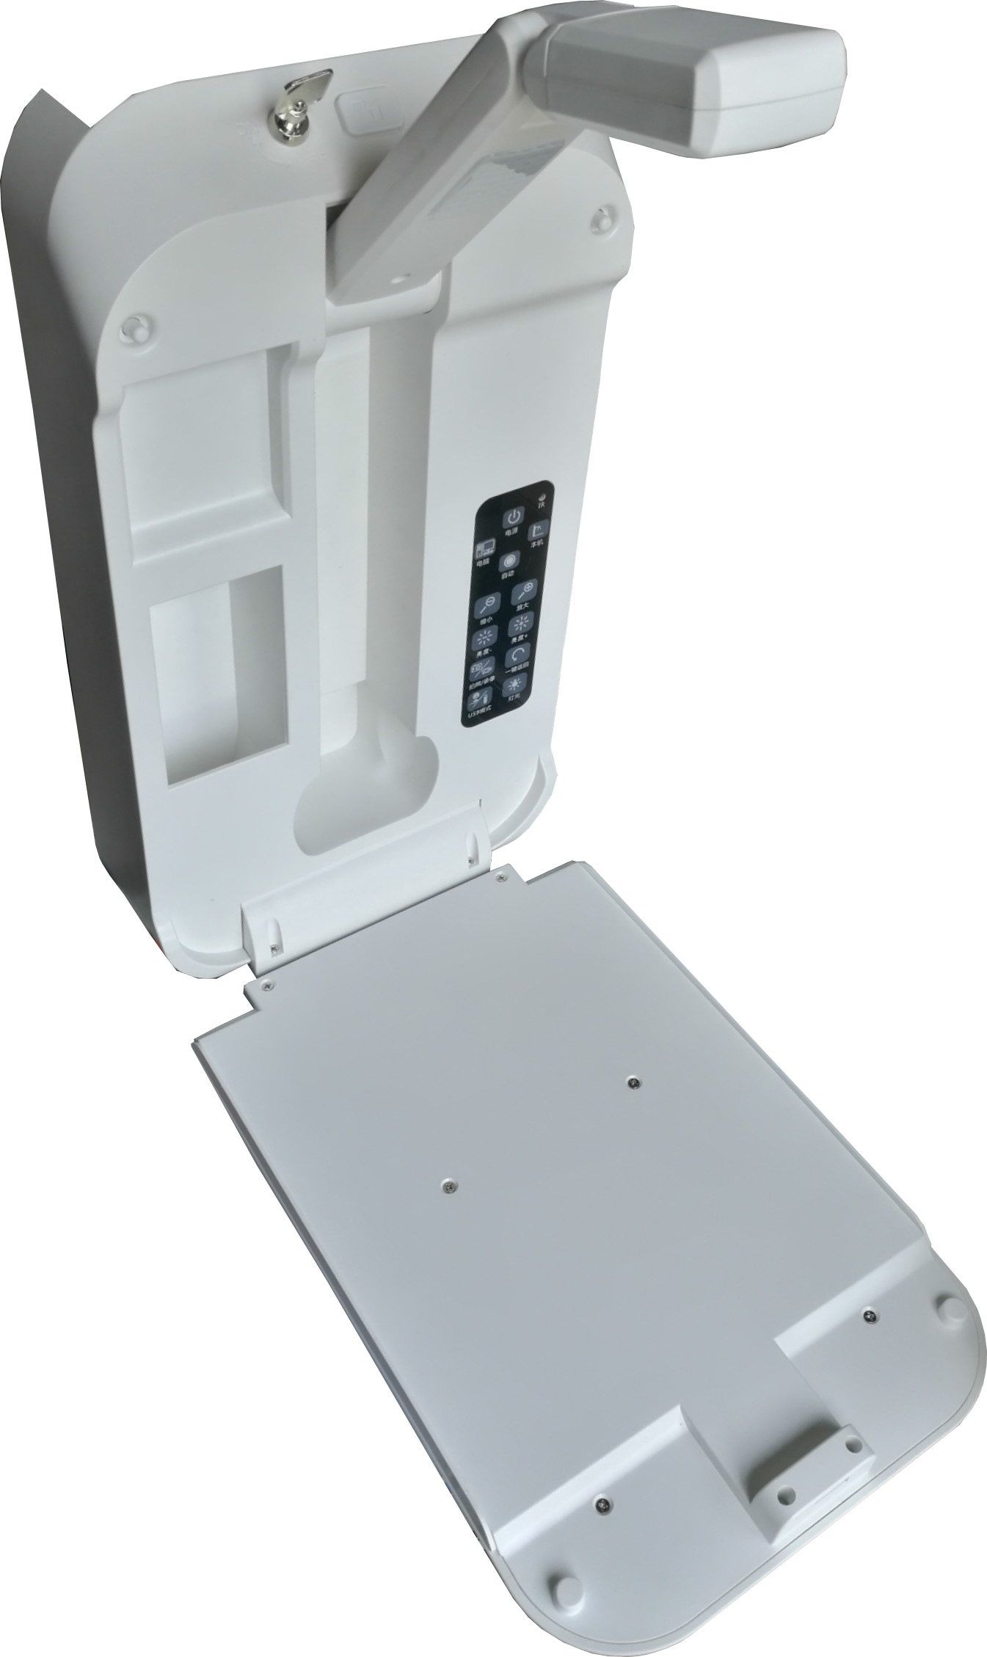

**使用产品前请仔细阅读本使用说明书**

尊敬的用户：

感谢您选购我们公司生产的壁挂式展示台。为了您能安全地使用本设备，发挥其最大的功能，请在安装使用前先仔细阅读本说明书。

目 录

一、概述 3
特点 3
二、注意事项 5
三、设备安装 6
3.1开箱 6
3.2 设备放置 6
3.3 设备折叠 7
3.4 设备固定 7
3.5 设备介绍 8
3.6 设备连接 9
3.7接通电源 10
3.8首次使用 10
3.8.1 调整摄入方向 10
3.8.2 调整输出分辨率 11
四、设备操作 12
4.1 按键面板 12
4.2 遥控面板 13
4.3 开机和关机（待机） 13
4.4 断电直通 13
4.5 辅助灯光 14
4.6 图像变倍（放大和缩小） 14
4.7 自动/手动聚焦 14
4.8 亮度调节 14
4.9 图像冻结 15
4.10 同屏对比 15
4.11 一键跳转/设置预置点 15
4.12 拍照和录制 15
4.13 一键联机 16
4.14 USB摄像头 16
4.15 高速显示 17
4.16 周围场景拍摄 17
4.17 恢复出厂 17
4.18 菜单设置 17
五、故障诊断 18
六、更换遥控器电池 19
七、技术指标 20

一、概述
全高清壁挂式展示台（文中简称为“展台”或“展示台” ）具有实时投影，高分辨率拍照，全高清有声录制，计算机动态画面采集、外部信号切换、多路输出、断电直通、海量存储等众多实用功能。满足学校课堂教学、课外培训、商务会议、文本扫描、场景录制等需求。

特点
- 全系列配备500万自动对焦摄像头，超过A3幅面摄入（约440mm*330mm），配合无损、数码、机械变倍技术，即使在多倍放大的情况下，图像和文本仍能保持清晰状态。
- 支持外部电脑接入和切换，双VGA版本配置高性能VGA分配器电路，支持1路VGA输出，HDMI支持1路HDMI同出，全系列支持1080P@60Hz分辨率输出。
- 前端摄像头支持精细模式和高速模式摄入，高速模式下，摄像头以每秒30帧的1080P图像输出，可用于实验等实时性要求高的场合。
- 摄像头所在主体可进行180度旋转，除向下拍摄文本外，还可直接对前后的活动场景进行拍摄。
- 采用双CPU设计，支持按键和遥控唤醒，支持断电直通，待机功耗极低。
- 采用阻尼折叠式臂杆，观察物体无死角。
- 设备装有红外接收头，配备多功能遥控器，远程控制更方便。
- 采用大角度斜射式LED作为补偿光源，可保证被摄场景均匀补光。
- 系统采用自适应动态亮度调节，即使环境改变，演示画面仍能保持同样的效果。
- 采用集中式可视菜单调节，功能和操作一目了然，OSD菜单包含大量的提示信息，帮助用户快速上手。
- 系统采用高性能嵌入式影像处理器，内置MIC，能进行全幅500万拍照和全高清1080P有声录像。拍照采用高质量的JPEG格式，录像采用先进的H264编码技术，录制文件画质高，存储容量小。
- 机器装备USB卡槽，支持32G卡，支持海量照片拍摄和长时间高清录像。
- 系统采用独立的拍照引擎，即使投影输出的分辨率是XGA，拍照也可保证500万像素。
- 系统采用独立的录制引擎，即使投影输出的分辨率是XGA，录像也可保证1080P全高清录制。
- 标配USB接口，可分别作为U盘和USB摄像头使用。U盘模式下，外部计算机可直接访问主机内的U盘；USB摄像头模式下，主机可被当做免驱USB摄像头使用。
- 系统在作为USB摄像头使用时，其本身仍可投影输出，即使投影输出的分辨率是XGA，计算机通过USB仍可接收500万像素的全幅图像。
- 一键数字互联技术，通过该技术，U盘可以在计算机U盘和机器存储介质间快速切换，通过一键互联键可以把U盘的内容以U盘的方式分享给计算机，再次拍摄时，做为U盘使用的U盘会快速同计算机脱离并重新成为机器的存储介质。
- 场景一键返回功能，用户可以在任意的变倍区间中设定预置点，通过一键跳转键，可随时在预置点和最近一次观察点之间进行切换，无需经过放大和缩小操作。
- 系统提供固件升级机制，可通过USB进行固件的更新和升级。

二、注意事项
- 使用时需用力适度、均匀；调节各部位时需用双手，一手扶稳，一手摆动，不可过度用力，以免人为损坏设备。
- 请使用正确的电源 — 按照操作指示中的说明和产品上的标记，将本产品电源线插入适当的电源。
- 非专业人员禁止拆卸设备。
- 禁止在潮湿、容易浸水、雨淋的地方使用和存放 — 否则设备的使用寿命及可靠性、安全性都会降低。
- 请勿使物体和液体进入本产品 — 因为它们可能使部件短路，导致着火和电击。
- 在雷雨天或长时间不用时，请切断本设备的电源-以免损坏该产品。
- 禁止用手指或其他不干净的物体触摸摄像头的镜头部分，如需要清洁请使用专用的擦镜纸。
- 切忌儿童玩耍，需专人看管或放在儿童接触不到的地方。

三、设备安装

3.1开箱
请检查以下物品配件是否在装运纸箱内：
*遥控器、电源适配器、光盘（内有说明书及软件）。
*遥控器已安装电池。

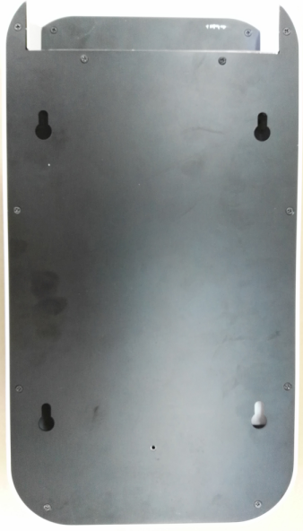
3.2 设备安装



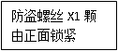

后接口：
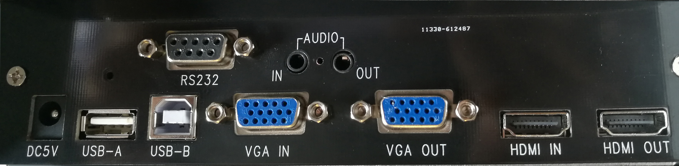
DC5V：电源输入，外接电源适配器。
USB-A：可接入计算机实现USB信号采集、数据传输。
USB-B：VGA信号输出，接显示屏、投影机等显示设备。
RS232:可以连接带串口和I/O口设备实现串口控制以及I/O口控制。
VGA IN：外部VGA信号输入，接电脑主机或笔记本电脑。
VGA OUT：VGA信号输出，接显示屏、投影机等显示设备。
HDMI IN：HDMI信号输入，接带有HDMI接口的高清输入设备。
HDMI OUT：HDMI信号输出，接带有HDMI接口的高清显示设备。

正面左上USB扩展接口：
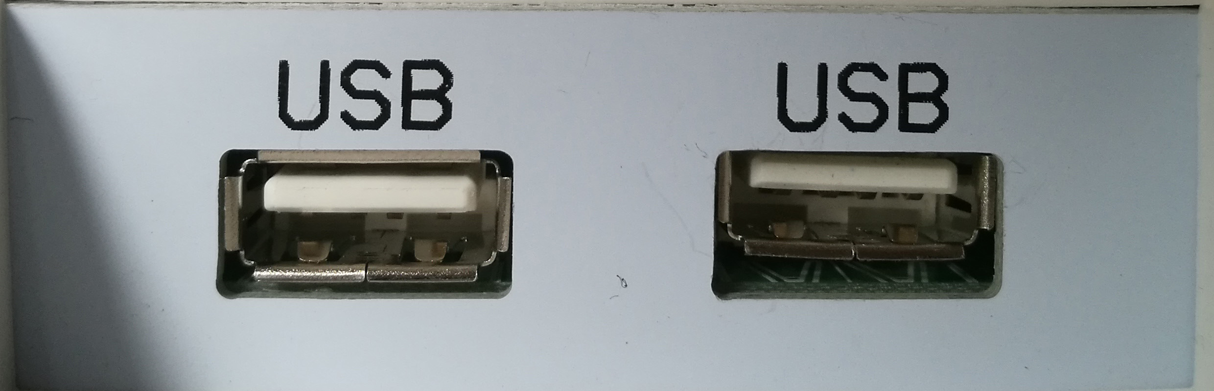
可以连接U盘或者鼠标以及其他USB设备
注意：
- VGA和HDMI信号在本机状态下会同时输出，如切换到外部电脑或者开机状态时，VGA OUT 输出VGA IN 图像，HDMI OUT输出HDMI IN 图像。
注意：机器主板安装有U盘，系统开机如检测到U盘存在，则会提示“检测到U盘”，否则执行拍照和录像时，将提示“无U盘”。
3.6 设备连接
投影机或液晶电视一体机HDMI输入口
电脑USB接口
电脑HDMI输出口
电脑VGA输出口
投影机或液晶电视一体机VGA输入口

从包装箱内取出电源适配器，与后面板标有“DC 5V”的电源接口连接，为了使设备能够安全工作，请务必使用制造商提供的电源适配器。
显示器或投影机设备通过VGA线同机器的VGA OUT相连接，外部的电脑主机或笔记本电脑连接到VGA IN 接口。
USB接口通过USB线连接到计算机的USB接口，为了保证传输稳定，如使用台式电脑，应选用背部的USB-B端口。
如需使用拍照和录像功能，必须接入U盘。

3.7接通电源
- 把电源适配器插入电源插座。
- 插座有电的情况下，设备指示灯将呈现红色，此时设备处于低功耗待机状态。
注意：待机功耗小于0.5W，除非长时间不用设备，否则不建议拔插电源。

3.8首次使用
按控制面板或遥控器的电源键开机，电源指示灯呈现绿色，显示设备出现开机LOGO并随后显示影像。在首次使用时，用户可能需要调整以下参数：

3.8.1 调整摄入方向
如出现显示输出的图像与实际摆放物体的方向不一致时，请执行以下操作：
- 按遥控器上的菜单键，显示画面的左侧将出现菜单设置栏。
- 按遥控器上的上下键，移动至 [镜像] 子菜单。
- 按遥控器上的左右键，移动选择框至您想设定的方向。
- 按遥控器上的确认键，观察显示方向是否同实际物体摆放一致，如仍不一致，则继续执行第3-4步操作。
- 设定结束后按菜单键退出。
提示：机器会存储本次调整的方向，下次开机会自动调整到设定的方向。

3.8.2 调整输出分辨率
按菜单键进入菜单，查看显示画面菜单栏中的 [显示分辨率] 提示的分辨率，如该设置不是您所期望的，请执行以下操作：
- 按遥控器上的菜单键，显示画面的左侧将出现菜单设置栏。
- 按遥控器上的上下键，移动至 [显示分辨率] 子菜单。
- 按遥控器上的左右键，移动选择框至您想要设定的分辨率，按确认键。
- 此时系统会弹出确认对话框让您选择确认，此时务必再次确认显示装置规格是否匹配该设置，否则起效后会将导致画面变形、不满屏或黑屏等情况。
- 通过左右键移动至[确定]，按确认键。
- 系统将会自动重启，重启后设置生效。
注意：重启后，如显示器如出现黑屏无显示或提示信号超出显示范围等，请执行恢复出厂设置进行恢复。

四、设备操作

4.1 按键面板
开关，点按开机，长按关机
红外遥控接收口
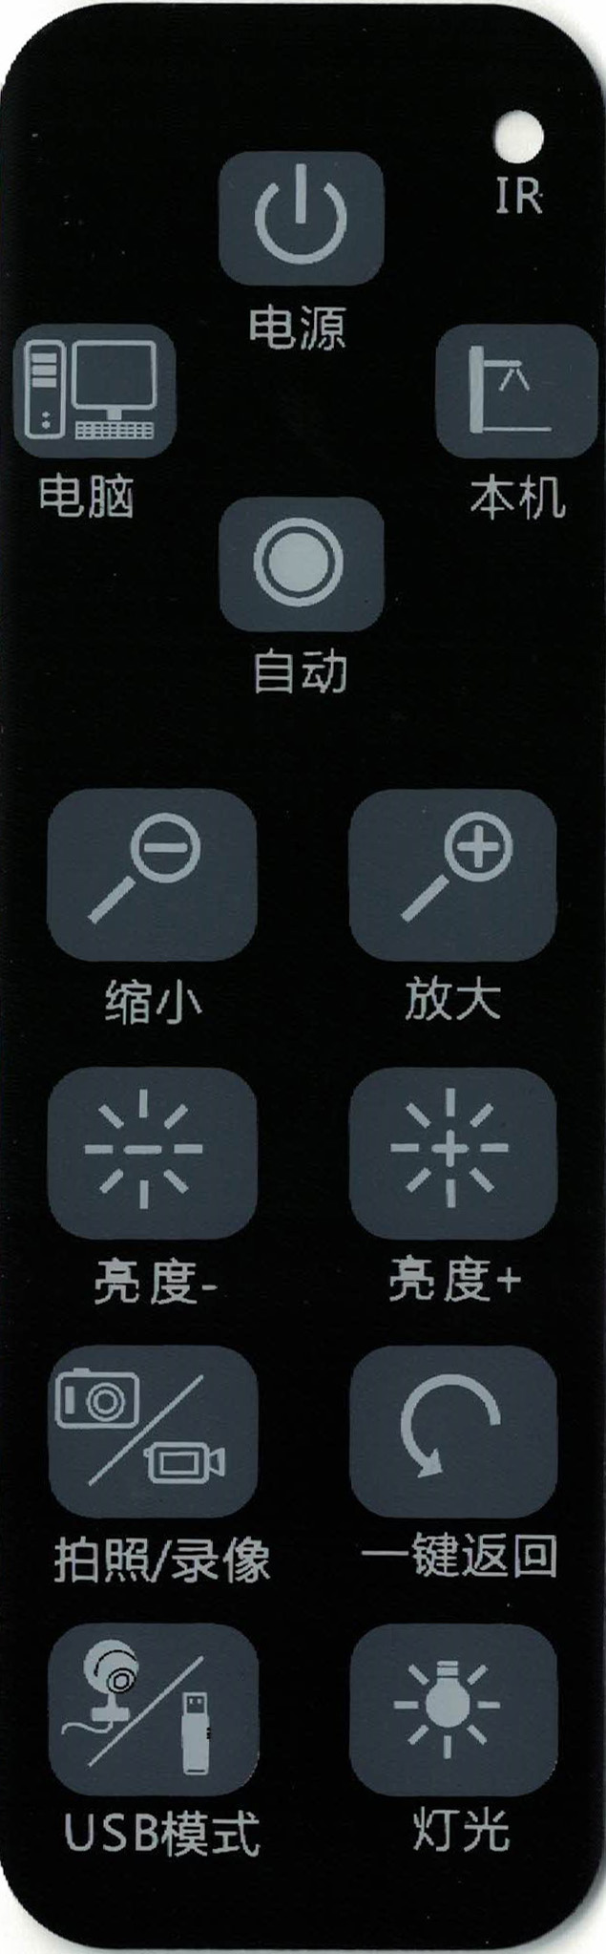
切换到电脑
自动聚焦
缩小
亮度－
拍照和录像
USB模式切换
灯光开关
一键返回
亮度+
放大
切换到本机

4.2 遥控面板

4.3 开机和关机（待机）
- 开机：按下按键面板或遥控器的电源键开机，指示灯变为绿色，辅助光源将会自动开启。
- 关机（待机）：长按按键面板或遥控器的电源键，若干秒（绿色指示灯会闪烁）后机器将会自行关机，此时指示灯变为红色，辅助光源（如开启）将会自动关闭。
提示：在关机（待机）状态下，系统会维持信号直通状态（详见4.4断电直通）

4.4 断电直通
在待机状态下，机器会维持一个极小的功耗对VGA IN 、HDMI IN和VGA OUT、HDMI OUT之间进行信号直通，在系统未开机的情况下，用户仍可把接入到VGA IN 、HDMI IN中的设备信号投射到VGA OUT、HDMI OUT上的显示设备。

4.5 辅助灯光
按灯光按钮开启和关闭，该功能只在机器开机状态下有效。

4.6 图像变倍（放大和缩小）
按放大和缩小进行图像的变倍操作（按住不放将连续变倍），用户如需进一步展示物体和文本细节，可以通过弯折鹅颈管降低拍摄距离来实现。

4.7 自动/手动聚焦
拍摄距离改变后，物体成像可能变得模糊，此时需要进行对焦操作，用户可通过按自动对焦键进行对焦操作。
在微距或较大景深物体拍摄时，可能存在非合适位置对焦的情况，此时可以通过手动对焦进行解决。

4.8 亮度调节
以下几种方式均可执行亮度调节：
- 按按键面板上的和 键进行亮度操作。
- 按遥控器上 和 进行亮度操作。
- 打开设置菜单，调节子菜单中[亮度]项。

4.9 图像冻结
按键图像冻结。
建议：当纸张和物体被放大很多倍时，画面会产生不必要的噪点跳跃，建议此时按下图像冻结使图像静止，让观众获得更为稳定的视觉效果。

4.10 同屏对比
按同屏对比键将会分屏显示图像，左半部分保持静止，右半部分保持活动。按同屏对比或返回回到正常显示状态

注意：
1、本系统的同屏对比功能只能在1倍显示状态下起效，如在放大的情况下进行同屏对比操作，系统将首先退回到1倍显示后再进行同屏对比。
2、应在画面较为静止的状态下执行该项操作，否则容易引起画面不正常的抖动。

4.11 一键跳转/设置预置点
- 一键跳转：反复按一键返回键，可使画面在设定的预置点和最后一次变倍操作后的位置间进行跳转。
- 设置预置点： 长按一键返回键， 系统将存储当前变倍的位置为预置点，以后执行一键跳转，将会在该预置点和最后一次变倍操作后的位置间进行跳转。

注意：
- 机器每次开机后，其跳转的预置点均被初始为最小的1倍状态。
- 最近操作点和预置点相同时，按一键跳转不会产生场景变化，但OSD仍会提示相应的操作。

4.12 拍照和录制
注意：使用拍照和录制功能，请确保机器已安装U盘，否则系统会提示“无U盘”。

拍照：
按键，拍摄照片会存放在U盘中，文件的记录按照 IMG_XXXX_YYYY.jpg命名，其中XXXX为有拍照操作的开机流水号，YYYY为本次开机所拍照片的流水号，IMG_0032_0003.jpg 表示有拍照记录的第0032次开机所拍的第0003张照片。

录像：
长按键，录制时屏幕顶部会出现录制计时，录制文件的记录按照 VID_XXXX_YYYY.avi命名，XXXX为有录像操作的开机流水号，YYYY为本次开机所录文件的流水号，VID_0045_0013.avi 表示有录制记录的第0045次开机所录制的第0013个文件。

注意：
- 录像过程中请勿断电和拔插U盘。
- 本机不能实现照片和录像文件的直接浏览和回放，如需浏览和回放请参阅4.13 一键联机。

4.13 一键联机
使用模式切换功能，请确保：
- 电脑和机器之间已连接USB线。
- 机器已安装U盘。
按模式切换键，计算机发现U盘并映射成计算机的盘符，此盘符里的内容就是本机的U盘，用户可以通过操作U盘的方式对U盘中的照片和视频进行浏览、查看、拷贝和删除。

小贴士：按4.12 拍照和录制的命名规则，通过查阅最大的开机流水号快速找到本次拍摄的内容。
注意：机器的U盘存储空间有限，用户应及时整理回收U盘中的内容，避免U盘容量满影响正常使用。

4.14 USB摄像头
使用USB摄像功能，请确保：
- 电脑和机器之间已连接USB线。
- 已安装光盘中的相应程序。
按模式切换键，系统提示“正在为您切换到USB摄像头模式，请稍后…”，如果首次连接，计算机操作系统会发现USB摄像头设备并安装必要的驱动。
设备驱动安装后，用户可以通过应用程序获取本机摄像头的图像。关于程序的使用，请参阅软件的使用文档。

注：
- 在1080P显示输出时，由于系统性能的限制，USB摄像头不能输出全幅2592*1944图像。
- 如果后续产品或固件改变上述限制，恕不再另行通知。

4.15 高速显示
系统可提供每秒30帧的1080P高速采集模式，如需设定，打开设置菜单，选择子菜单[输入模式] 中的 [高速]，该功能将在重启后生效。

4.16 周围场景拍摄
旋转摄像头主体，指向所需拍摄的场景，必要时可调节鹅颈管的方向，如出现拍摄方向颠倒，请设定菜单项中的镜像设置或直接使用遥控器中镜像按钮。
注意：在拍摄有人物场景时，必要时应及时关闭辅助灯源，避免较亮的辅助照明使被拍摄者感到不适。

4.17 恢复出厂
以下方式均可执行恢复出厂操作：
- 进入菜单设置，移动子菜单到 [恢复出厂设置], 选中 [恢复] ，系统弹出确认对话框，选中[确定] 后重启生效。

4.18 菜单设置
- 按进入菜单项中设置，通过移动，按执行选中操作。
- 如退出菜单按菜单键，或等待若干秒后自动退出。
注意：
- 请参阅显示在底部的帮助信息。
- 不同版本的菜单设置可能会略有不同，具体按实际设置为准。

五、故障诊断

问题 | 措施
系统不能工作 | - 请确保电源线已经完全插入正常通电的电源插座。  - 是否使用正确的电源适配器。
显示黑屏 | - 显示器是否通电并工作正常。  - 显示器线缆是否同输出端口准确连接。  - 是否切换源到外部电脑，按面板的展台键试一试。  - 执行恢复出厂设置试一试。
按键操作无反应 | - 检查画面是否处在图像冻结状态。  - 是否切换源到外部电脑，按面板的展台键试一试。
遥控器不稳定和失灵 | - 将遥控器靠近设备操作。  - 检查遥控接收窗是否被物体阻挡。  - 检查遥控器的电池是否安装，并同遥控器电池提示相同。  - 更换遥控器电池。  - 检查是否存在室内荧光灯照明干扰、日光干扰，或遥控器透镜上是否有尘土和污垢。  - 在不同的位置试一试。
画面有固定的大片污点 | - 清洗摄像头。
画面太红或太蓝 | - 检查菜单项，重新设定红色和蓝色的值。
一键联机，计算机没反应 | - 检查USB线有没有正确连接。  - 系统有没有安装U盘。
USB摄像头不能工作 | - 检查USB线有没有正确连接。  - 如使用台式电脑，把USB线换到主机背面USB端口试一试。
输出的画面偏小 | - 拉升鹅颈抬高摄像头的位置。  - 检查菜单项，更换输入模式到精细模式。
显示器显示超出显示限制 | 执行恢复出厂设置，参阅3.8.2。

六、更换遥控器电池
小心：如果电池更换不当，可能导致爆炸的危险。请使用两颗AG10 1.5V纽扣电池。
- 将遥控器面朝下放在平坦的表面上。
- 用手指将扣环推向一侧并按住。滑动打开电池舱，参考遥控器背面刻制的图示。
- 取下旧电池，安装新电池，按遥控器刻制的电池极性编号进行放置。
- 轻轻滑动关闭电池舱。电池舱自动锁定。

七、技术指标
传感器像素 | 500万，2592x1944
帧率 | 30帧(最大)
变焦 | 无损2.5倍 数码16倍 机械10倍
对焦 | 自动/手动
摄入面积 | A3以上（440mm*330mm）
硬件架构 | 双CPU架构，内置嵌入式高性能图像处理器
设备结构 | 鹅颈，支持360度全方位弯曲，180度镜头主体旋转
VGA输出 | XGA、SXGA、720P、1080P
拍照输出 | 500万
录制输出 | 1080P@30fps(最大)
USB输出 | 2592x1944@15fps /1920x1080@30fps
拍照格式 | JPEG
录制格式 | MP4、视频H264、音频AAC
图像调节 | 亮度、红色、蓝色等
图像特技 | 负片、冻结、镜像、降噪、黑白/彩色、文本增强等
OSD | 有，支持透明
辅助照明 | 有，1W LED
待机直通 | 支持，待机保持外部VGA直通
待机唤醒 | 支持，按键、遥控唤醒
一键跳转 | 支持，预置点可设
一键数字互联 | 支持SD在内部存储介质和U盘之间快速切换
固件升级 | 支持
开机画面更换 | 支持
VGA/音频接口输入 | 1路
VGA音频接口输出 | 1路
HDMI接口输入 | 1路
HDMI接口输出 | 1路
RS232串口输出 | 1路
USB2.0 | 1个，支持USB camera、U盘和固件升级
SD Card | 有
按键 | 有，触摸感应式按键
红外控制 | 有，配置红外遥控器
MIC | 内置
安全锁 | 有
电源 | DC 5V
功率 | 待机 <0.5W, 工作<5W
尺寸 | 折叠：442*220*90；展开：416*220*486
重量 | 约2.5公斤（净重）

